Výtvarná indiánská dílna
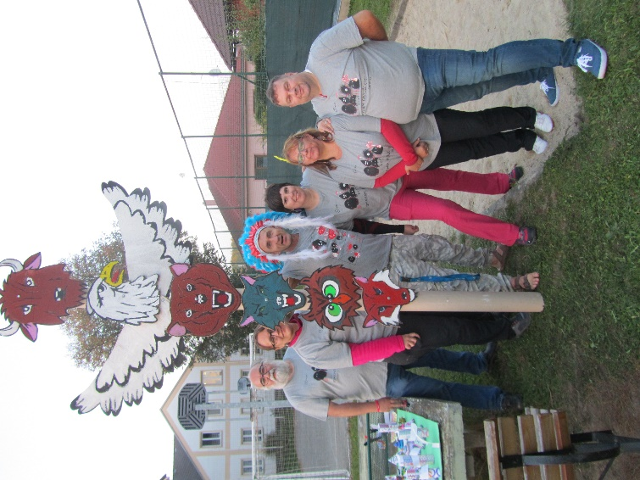

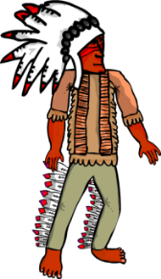

Kdy: pondělí 5.10.2020 od 15,00 do 18,00 hodin.
Na co se můžete těšit: střelba z luku, rybolov, výrobu indiánský čelenek a buttonů s indiánskými motivy, poznávání stop zvířat, výrobu totemu, výroba indiánské vesničky…

Máš nápad, jak zlepšit místo, kde žiješ? Víš, kdo čeká na tvou pomoc? Dej dohromady pár kamarádů, s nimiž nápad uskutečníš, a tím se připojíš k tisícům dobrovolníků po celé naší zemi.
Pojď do toho s námi! Pomáhej, protože chceš!!!!!!

Podporujeme myšlenku dobrovolnictví a není nám cizí nezištná pomoc druhým nebo svému okolí!!!

www.72hodin.cz

Kontakt: RADAMBUK – Rada dětí a mládeže Jihočeského kraje z.s.
Sídlo: Husova třl.45, 370 05 České Budějovice
E-mail: kancelar@radambuk.cz Tel.: 775 644 101

